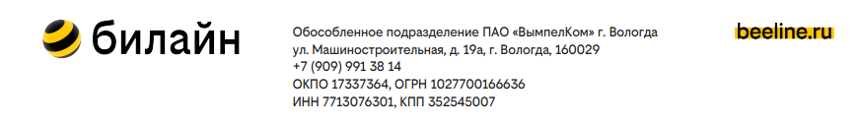

Услуга «Родительский контроль» легко настраивается и подключается. Выделяются три
основные функции: контроль за временем внутри сети, блокировка негативного контента,
систематические отчеты о действиях несовершеннолетнего лица. Основные особенности:
1. Данные об активности, действиях хранятся на сервисных площадках ПАО «ВымпелКом»,
которые обеспечивают надежную защиту информации. Она гарантирует невозможность
взлома базы сторонними инструментами. Никто кроме человека, подключившего опцию,
не сможет изменить настройки или снять ограничения.
2. Благодаря геолокации родственники будут знать, где находится ребенок.
3. Родитель способен в дистанционном режиме управлять услугой.
4. Можно выставлять запрет на «Игры», «Файлообмен», «Интернет-покупки».
Обращаем внимание, что услуга является платной и доступна только для абонентов
«Билайн». Для пользования услугой необходимо установить приложение «Родительский
контроль» для абонентов «Билайн», которое можно загрузить бесплатно в Google Play.
Более подробную информацию можно узнать на официальном сайте Компании в сети
Интернет, пройдя по ссылке:
https://vologda.beeline.ru/customers/products/mobile/services/details/roditelskiy-kontrol-new/

